«SAFE SPACE –
Невідкладна психосоціальна підтримка для учнів та шкільних вчителів»
Навчання українських вчителів психосоціальним методикам долання стресу та зміцнення стійкості для забезпечення психосоціальної підтримки постраждалих школярів в Україні
ОБҐРУНТУВАННЯ
Державна служба якості освіти України спільно з Міністерством освіти та науки України та Національним університетом «Києво-Могилянська академія» (НаУКМА) звертаються з пропозицією долучитися до розгортання вже апробованої програми навчання для тренерів «Safe Space – Невідкладна психосоціальна підтримка учнів та шкільних вчителів».
З початком російського нападу на Україну і подальшої війни, мільйони українських дітей вимушено полишили свої домівки разом зі своїми родинами. Втеча зі знайомого оточення, іноді в поєднанні з обстрілами та бомбардуваннями, спричинює не лише величезне відчуття небезпеки, але й також призводить до травматичного та посттравматичного стресових розладів.
Мета проекту – надати вчителям підтримку у роботі з травмованими дітьми. Напад Росії на Україну призвів до значних страждань і зіткнення дітей з втечею, насильством та смертю. На додачу до основного змістовного навантаження та навчання, вчителі наразі опиняються перед завданням розпізнавати травмованих дітей, турбуватися про них, створювати емоційно безпечні класи чи навіть виявляти травму та відправляти травмованих дітей до шкільного психолога. Мета проекту – задовольнити наявні запити вчителів та сприяти збільшенню ефективності психологічної адаптації учнів.
Завдання І етапу проєкту – навчити тренерів програмі «Безпечний простір», які зможуть надалі працювати з педагогами та надавати їм знання щодо зміцнення стійкості учнів та посилення їхньої особистої спроможності долання стресу.
ПРОГРАМА «SAFE SPACE» ТА ЇЇ ПСИХОЛОГІЧНІ ЗАСАДИ
Протягом останніх восьми років НаУКМА здійснила розробку та апробацію багаторівневого пакету освітніх і психосоціальних змін для вчителів та шкільних психологів. Ця програма була не лише спрямована на допомогу дітям у школах, але й здійснена у відповідності з новими педагогічними засадами, які впроваджує освітня реформа. Ці зміни визнані працівниками шкіл прийнятними і були ефективно імплементовані. Принаймні частково такий успіх зумовлений потужною супервайзинговою складовою, вбудованою в зміни завдяки зовнішнім грантам. Для забезпечення тривкості переваг цього підходу такі супервайзингові структури необхідно створити в рамках шкільних структур.
Зокрема, з 2014 року НаУКМА співпрацює з ЮНІСЕФ Україна та іншими міжнародними і національними партнерами в 5 східних областях України. Разом ми втілювали проекти, спрямовані

на покращення освіти і надання психосоціальної підтримки дітям, відчутно постраждалим внаслідок військового конфлікту на Сході України, який досі триває. НаУКМА розробила та апробувала багаторівневу програму змін, до складу якої входить навчання вчителів зі зміцнення стійкості, навчання шкільних психологів методиці «Safe Space» з формування та ведення груп відновлення, а також навчання персоналу реферальній механіці переспрямування між першим та другим рівнями (рис. 1). Два посібники для цих тренінгів були затверджені Міністерством освіти та науки України та розповсюджені серед національних інституцій підвищення кваліфікації та безпосередньо в школах. Зовнішній супервайзинг, наданий командою тренерів НАУКМА вчителям та шкільним психологам, визнано ключовим компонентом підходу, який показав перспективні результати за висновками оцінкових досліджень. Від початку апробації, Карітас Україна застосував методику НаУКМА «Safe Space» для роботи з дітьми у спеціально обладнаних кімнатах «безпечного простору» у східних регіонах поблизу лінії конфлікту.
Рис. 1. Психосоціальна багаторівнева зміна, розроблена НаУКМА.

«Safe Space» – 7-8 сесій групових змін, проведеними щкільними психологами на додачу до шкільної програми, хоча й в межах школи, ефективно вирішують усі проблеми першого рівня + відчутно знижують рівень за шкалою оцінки гіперактивності та ПТСР
Вчителі, що вже пройшли навчання, створюють емоційно безпечний простір класів як частину повсякденних активностей, що уможливлює вирішення міжособистісних конфліктів, допомагає стабілізувати емоційні та поведінкові проблеми і збільшити рівень просоціальної поведінки серед дітей, проте не допомагає з гіперактивністю та психологічним стресом, пов’язаними з травмою.

Високий рівень за шкалою оцінки гіперактивності і ПТСР поряд з емоційними і поведінковими проблемами, не вирішеними в межах першого рівня
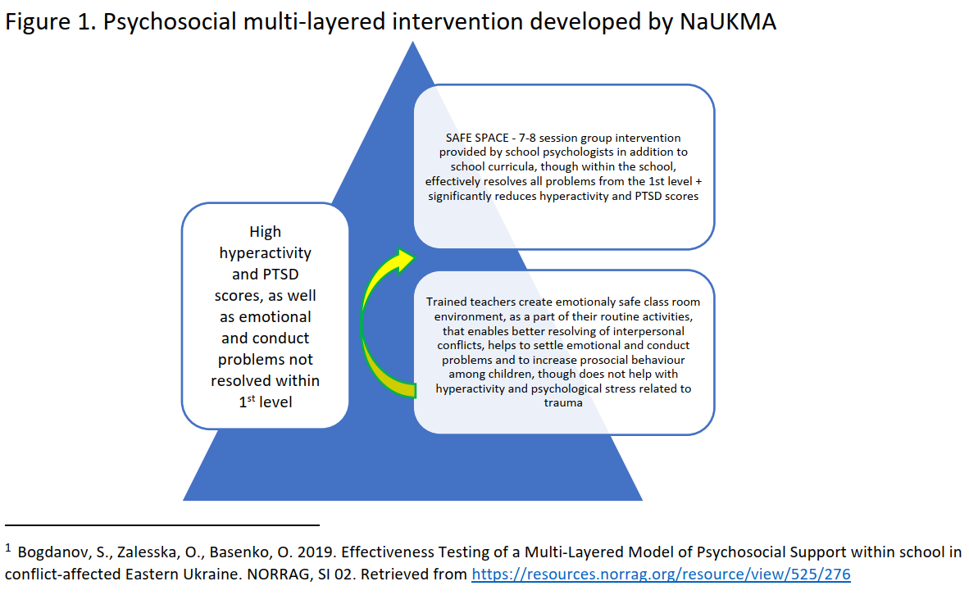

Від 2018 року НаУКМА у співпраці з Карітас Відень (Caritas Wien) та за фінансової підтримки Porticus розпочала впровадження цієї моделі у 11 визначених школах поблизу лінії конфлікту на сході України. Найперше, групова зміна для дітей «Safe Space» була успішно представлена місцевим соціальним робітникам Карітасу, залученим до щоденних психосоціальних активностей зі школярами. По-друге, шкільні вчителі пройшли тренінг щодо навичок зміцнення стійкості. Налагоджено реферальну систему переспрямування від вчителів до шкільних психологів.

У 2020 році програма ітераційно апробована та вдосконалена у співпраці з місцевою командою Карітас у рамках поточного проекту за фінансової підтримки Porticus. Спершу апробація відбувалася у 3 школах, що пройшли попередній відбір, а далі поширена на ще 11 шкіл у тому ж регіоні. Онлайн-версія програми розроблена з урахуванням поточної ситуації із пандемією COVID-19. Курс онлайн-навчання «Safe Space» для вчителів наразі розміщений у вільному доступі на платформі EdEra.
УВАГА! Якщо ви бажаєте стати тренером програми «Безпечний простір», готові навчатися та працювати, відповідаєте описаним нижче вимогам, то запрошуємо вас до співпраці!
Основні вимоги до кандидатів у тренери:
- Вища психологічна освіта.
- Основне місце роботи в системі державної освіти, а саме: заклади післядипломної педагогічної освіти, кафедри психології та педагогіки закладів вищої освіти, центри професійного розвитку педагогічних працівників, інклюзивно-ресурсні центри, психологічні служби системи освіти.
- Досвід проведення психологічних тренінгів для дорослих (не менше ніж 5 років), зокрема онлайн. Досвід роботи у Zoom.
- Бажано, але не обов'язково, пройдене навчання за програмою «Безпечний простір» (очний тренінг або онлайн курс). Онлайн курс можна пройти за посиланням: https://study.ed-era.com/uk/courses/course/636
- Вміння та бажання працювати з педагогами.
- Готовність:
- пройти 4-денну підготовку за програмою «Безпечний Простір» (друга половина липня) з подальшою сертифікацією в якості тренера;
- самостійно провести 10 одноденних онлайн-тренінгів для педагогів (упродовж серпня);
- супервізійно супроводжувати педагогів упродовж серпня – жовтня.
Щоб подати свою кандидатуру для участі у відборі на навчання, просимо вас до 04 липня 2022 р. надіслати резюме на пошту: o.rudkivska@ukma.edu.ua
Посилання на сторінку у facebook Австрійської агенції з питань міжнародної мобільності та співпраці в галузі освіти - https://www.facebook.com/oead.odesa

Bogdanov, S., Zalesska, O., Basenko, O. 2019. Effectiveness Testing of a Multi-Layered Model of Psychosocial Support Within School in Conflict-affected Eastern Ukraine. NORRAG, SI 02. Retrieved from https://resources.norrag.org/resource/view/525/276

